Муниципальное автономное общеобразовательное учреждение
«САМАРСКИЙ МЕДИКО-ТЕХНИЧЕСКИЙ ЛИЦЕЙ»
городского округа Самара

Влияние электромагнитного излучения на здоровье человека.

Автор: | Симиконь  Мария Андреевна,
 | 8 класс
Руководитель: | Дмитриева Ольга Ивановна,  учитель биологии СМТЛ,  заслуженный учитель РФ,  кандидат педагогических наук.

Самара, 2019

СОДЕРЖАНИЕ

ВВЕДЕНИЕ 3
ГЛАВА 1. Влияние электромагнитного излучения на живые организмы. 5
§1. Историография решения проблемы вредного влияния электромагнитного излучения на здоровье человека. 5
§2. Современное решение проблемы вредного влияния ЭМИ на здоровье человека. 6
ГЛАВА 2. Изменение здоровья учащихся СМТЛ (8 класс) в зависимости от количества излучения, полученного от бытовых приборов, технологических средств связи и общественного транспорта. 11
ЗАКЛЮЧЕНИЕ 26
СПИСОК ИНФОРМАЦИОННЫХ РЕСУРСОВ 27
Приложение 28

Введение.
В настоящий момент дом современного человека «напичкан» бытовыми приборами и гаджетами, которые негативно влияют на эндокринную, нервную, иммунную, сердечно-сосудистую и половую систему человека.
[http://medtox.net/elektromagnitnoe-izluchenie/elektromagnitnoe-izluchenie-i-vashe-zdorove]
Вместе с научно – техническим прогрессом усилилось влияние электромагнитного излучения антропогенного характера. По данным ВОЗ, к лейкозам и опухолям головного мозга способны приводить низкочастотные электромагнитные поля. Излучения высокой частоты являются причиной нагрева близлежащих тканей до 1°С. Энергия СВЧ- излучения поглощается водными системами организма, вызывая изменения в плазме крови, в эритроцитах и лейкоцитах, в мышечной ткани.
В большей степени от электромагнитного излучения страдают дети и подростки. У них развивается быстрая утомляемость, общая слабость, состояние апатии, снижение внимания и памяти, головные боли, нарушения зрения, нервные и психические расстройства, изменение состава крови, ослабление работы иммунной, эндокринной, сердечно-сосудистой систем.
Со стороны центральной нервной системы у детей воздействие ЭМИ может проявиться в виде недостаточной зрелости и снижении своих умственных возможностей.
В последние 30 лет проводилось целенаправленное изучение влияния миллиметровых электромагнитных волн на живые организмы. Оригинальные исследования в этом направлении выполнены, и достаточно интересные и экспериментальные данные получены учеными Девятковым Н. Д., Голонтом М. Б., Диденко Н. П., Гайдуком В. И., Калмыковым Ю. П. и другими (Россия), Ситько С. П. (Украина), Кайлманом Ф. и Грундлером В. (Германия), Берто А. (Франция) и другими.
Проблема вредного влияния электромагнитного излучения до сих пор не решена, так как знаний по данной теме недостаточно.
Проблема: вредное влияние ЭМИ от бытовых приборов, технологических средств связи и общественного транспорта на здоровье человека.
Рабочая гипотеза: отклонения количества получаемого ЭМИ от нормы вызывает головные боли, бессонницу и снижение зрения.
Цель: составить таблицу «Изменение здоровья учащихся СМТЛ (8 класс) в зависимости от количества излучения, получаемого от бытовых приборов, технологических средств связи и общественного транспорта» и разработать рекомендации по защите от ЭМИ.
Задачи:
- провести опрос по количеству получаемого электромагнитного излучения в течение суток и сравнить показатели с нормой;
- провести исследование по изменению здоровья в зависимости от количества излучения и представить результаты в виде диаграммы;
- провести онлайн опрос об осведомленности респондентов о вреде и мерах защиты от ЭМИ.
Методики: анкетирование, сравнение, измерение.

Глава 1. Влияние электромагнитного излучения на живые организмы.
§1. Историография решения проблемы вредного влияния электромагнитного излучения на здоровье человека.
Электромагнитные волны были предсказаны теоретически известным английским физиком Джеймсом Кларком Максвеллом (вероятно, впервые в 1862 году в работе «О физических силовых линиях», хотя подробное описание теории вышло в 1867 году). Работы Максвелла вызвали шок среди ученых-современников. Несмотря на то, что взгляды Максвелла опровергали все известные на то время представления о распространении волн, прозорливые ученые понимали, что совпадение скорости света и электромагнитных волн — фундаментальный результат, который говорит, что именно здесь физику ожидает основной прорыв.
Международное научное мнение изменилось в результате опытов Генриха Герца, который через 20 лет (1886–89) в серии экспериментов продемонстрировал генерацию и прием электромагнитных волн. [http://elementy.ru/posters/spectrum/history]
Дискуссии о влиянии электромагнитного излучения (ЭМИ), продолжаются не один десяток лет. Ещё в 60-е годы в России был предложен новый диагноз - “радиоволновая болезнь”. Большинство признаков этой болезни напоминают нейроциркуляторную дистонию (НЦД). Нездоровые состояния, которые возникают в результате этой болезни, связаны с воздействием на организм различных электромагнитных излучений. Учёные доказали, что нейроциркуляторная дистония “раскачивает” весь организм и “разрывает” там, где тонко: “у одного НЦД способствует гипертонии, у другого - сердечной аритмии, у третьего - язвенной болезни, у четвёртого - гормональному дисбалансу, а значит - массе эндокринных заболеваний.
По данным ВОЗ, у пользователей сотовыми телефонами с 10-ти летним стажем, на 39% возросло развитие опухолей головного мозга (глиом), на 50% вырос риск развития опухолей слюнных желёз, и в 3,9 раза увеличилась заболеваемость невритом слухового нерва. К болезням электромагнитных излучений принадлежат: рак крови, рак лёгкого, рак груди, аллергия, бронхиальная астма, заболевания суставов.
§2. Современное решение проблемы вредного влияния ЭМИ на здоровье человека.
Биологические эффекты от воздействия ЭМИ могут проявляться в различной форме: от незначительных функциональных сдвигов до нарушений, свидетельствующих о развитии явной патологии. Причина биологического воздействия ЭМИ на организм – поглощение тканями энергии электромагнитной волны.
Таблица 1. Влияние ЭМИ на здоровье человека. [http://medtox.net/elektromagnitnoe-izluchenie/elektromagnitnoe-izluchenie-i-vashe-zdorove#i-4]
№ | Система организма человека | Последствия под влиянием ЭМИ
1. | Нервная | - замедление реакции,  - изменение ЭЭГ головного мозга,  - ухудшение памяти,  - депрессии разной тяжести.
2. | Иммунная | ЭМИ нарушает производство иммунных клеток, вплоть до возникновения аутоиммунитета.
3. | Эндокринная | - повышенная возбудимость,  - раздражительность,  - нарушения сна, бессонница,  - резкие перепады настроения,  - сильные скачки АД,  - головокружения,  - слабость.
4. | Сердечно-сосудистая | - нарушается работа сердечной мышцы,  - ухудшается проводимость миокарда,  - возникает аритмия,  - сильные скачки АД.
5. | Половая | Вызывает уменьшение подвижности сперматозоидов, их генетическую слабость, поэтому доминируют Х-хромосомы, и девочек рождается больше. Также очень велика вероятность того, что ЭМИ вызовет генетические патологии, приводящие к уродствам и врожденным порокам.
Нормой электромагнитного излучения является 0.2мкТл. [http://coral-club-int.ucoz.com/index/ehlektromagnitnaja_zashhita_nejtronik/0-250]
Таблица 2. Количество излучения источниками электромагнитных волн. [http://coral-club-int.ucoz.com/index/ehlektromagnitnaja_zashhita_nejtronik/0-250]
Источник ЭМИ | Показатели излучения, мкТл
Компьютер | 1-100
Холодильник | 1
Кофеварка | 10
Печь СВЧ | 8-100
Электробритва и фен | 15-17
Настольная лампа | 0.7
Трамвай, троллейбус | 150
Метро | 300
Сотовый телефон | 40
Анализ: компьютер превышает норму в 5-500 раз, холодильник – в 5 раз, кофеварка – в 50 раз, печь СВЧ – в 40-500 раз, электробритва и фен – в 75-85 раз, настольная лампа – в 3.5 раз, трамвай, троллейбус – в 750 раз, метро – в 1500 раз, сотовый телефон – в 200 раз.
.
Рис. 1. Отклонения излучений источников ЭМИ от нормы. [http://coral-club-int.ucoz.com/index/ehlektromagnitnaja_zashhita_nejtronik/0-250]
Примерно в 2000 году среди научного сообщества появилась мысль: «А может быть воздействие маломощного электромагнитного излучения тоже приносит вред организму человека»?
Исследования, проводимые в следующие годы, настолько ошарашили ученных многих независимых лабораторий, что заставило объявить электромагнитное излучение, с которым человек сталкивается в повседневной жизни одной из основных угроз для организма человека.
Ситуация непрерывного и тотального облучения всего населения электромагнитными полями является новой для гигиены и радиобиологии. Электромагнитной поле мобильного телефона проникает в голову человека на несколько сантиметров, и эта ситуация является также принципиально новой и мало изученной наукой.
Эксперименты, проводившиеся на животных, показывают, что последствия могут быть крайне опасными, особенно для развивающегося организма ребенка, включая стадию внутриутробного развития. Возможные последствия могут проявиться через несколько лет продолжительного облучения и, особенно, на новом поколении.
Современная ситуация с оценкой биологического действия электромагнитного излучения напоминает конец 50-х годов, когда происходило накопление знаний о биологическом действии ионизирующего излучения. Сейчас уже все знают, как жестоко пришлось расплачиваться населению многих районов страны и мира за недооценку вреда радиации. В ситуации недостатка знаний о возможных последствиях воздействия электромагнитных излучений Всемирная организация здравоохранения (ВОЗ) рекомендует придерживаться предупредительного принципа и избегать ситуаций повышенного риска облучения ЭМП.

Таблица 2. Деятельность организаций по защите от ЭМИ.
[ http://www.elsmog.ru/vliaynieemi/issledovanie.html]
№ | Организация | Результативность
1. | Всемирная Организация Здравоохранения | Рекомендует ограничить использование мобильной связи для детей.
2. | Британские медики | Заявили, что никаких явных признаков взаимосвязи вредного электромагнитного излучения мобильного телефона со случаями развития рака и других опасных болезней не было обнаружено.
3. | Канадские ученые | Кроме теоретической возможности некоторого воздействия на мозг человека ничего конкретного их официальный отчет не принес.
4. | Шведские ученые | Они порекомендовали делать максимум один разговор в день длительностью не более 2-х минут, чтоб не вызвать каких-либо вредных последствий.
5. | Российские ученые | Были замечены факты изменений биоэлектрической активности мозга у людей, пользующихся мобильными телефонами.
6. | Японские, шведские  и английские ученые | Суть данного исследования в следующем: есть люди, жалующиеся на плохое самочувствие, в связи с работающей невдалеке вышки сотовой связи.
Анализ: в результате анализа деятельности организаций были выявлены вред ЭМИ на организм ребенка, изменения биоэлектрической активности мозга у людей, пользующихся мобильными телефонами, вред вышек сотовой связи на организм человека, а также были созданы рекомендации о том, что разговор по телефону не должен превышать двух минут в день, и только британские медики заявили то, что воздействие мобильного телефона не вызывает рак и другие опасные заболевания.
Таблица 4. Способы защиты от ЭМИ.
№ | Способ защиты | Описание, способ действия
1 | Экранизирующая сетка | Вид строительного материала для монтажа в стены, электростатический экран. Ее изготовляют из нержавеющей стали, меди, латуни и монтируют в стяжку пола, шпатлевку, штукатурку.
2 | «Альфа-21» и «Альфа-27» | Приборы коллективной защиты от электромагнитных излучений представляет собой генератор пульсирующего магнитного поля, воспроизводящий природные колебания магнитного поля Земли
3 | Ионизаторы-нейтрализаторы | Нейтрализуют заряд ионов ЭМИ.
Чтобы описать статистику изменений организма под действием ЭМИ, проведем исследование, которое подробно описано в главе 2.

Глава 2. Изменение здоровья учащихся СМТЛ (8 класс) в зависимости от количества излучения, полученного от бытовых приборов, технологических средств связи и общественного транспорта.

Проблема: вредное влияние ЭМИ от бытовых приборов, технологических средств связи и общественного транспорта на здоровье человека.
Рабочая гипотеза: отклонения количества получаемого ЭМИ от нормы вызывает головные боли, бессонницу и снижение зрения.
Цель: составить таблицу «Изменение здоровья учащихся СМТЛ (8 класс) в зависимости от количества излучения, получаемого от бытовых приборов, технологических средств связи и общественного транспорта» и разработать рекомендации по защите от ЭМИ.
Задачи:
- провести опрос по количеству получаемого электромагнитного излучения в течение суток и сравнить показатели с нормой;
- провести исследование по изменению здоровья в зависимости от количества излучения и представить результаты в виде диаграммы;
- провести онлайн опрос об осведомленности респондентов о вреде и мерах защиты от ЭМИ и представить результаты в виде диаграммы.
Методики: анкетирование, сравнение, измерение.
Результаты проведенного опроса по количеству получаемого излучения в течение дня представлены в таблицах 6-15, по которым созданы диаграммы.
Таблица 6. Количество получаемого излучения в течение дня респондентом 1.
Источник ЭМИ | Количество получаемого излучения в день (мкТл)
Компьютер | 2
Холодильник | 1
Кофеварка | 10
Печь СВЧ | 8
Электробритва и фен | 45
Настольная лампа | 2.8
Трамвай, троллейбус | 300
Метро | 0
Сотовый телефон | 40
Общее количество излучения | 408.8

Рис. 2. Количество получаемого излучения в течение дня респондентом 1.
Анализ: респондент 1 получает больше всего излучения от трамвая и троллейбуса и меньше всего от метро.
Таблица 7. Количество получаемого излучения в течение дня респондентом 2.
Источник ЭМИ | Количество получаемого излучения в день (мкТл)
Компьютер | 2
Холодильник | 1
Кофеварка | 0
Печь СВЧ | 0
Электробритва и фен | 15
Настольная лампа | 2.1
Трамвай, троллейбус | 80
Метро | 0
Сотовый телефон | 300
Общее количество излучения | 400.1

Рис.3. Количество получаемого излучения в течение дня респондентом 2.
Анализ: респондент 2 получает больше всего излучения от сотового телефона и меньше всего от кофеварки, печи СВЧ и метро.
Таблица 8. Количество получаемого излучения в течение дня респондентом 3.
Источник ЭМИ | Количество получаемого излучения в день (мкТл)
Компьютер | 2
Холодильник | 1
Кофеварка | 10
Печь СВЧ | 8
Электробритва и фен | 30
Настольная лампа | 2.1
Трамвай, троллейбус | 300
Метро | 0
Сотовый телефон | 240
Общее количество излучения | 593.1

Рис. 4. Количеством получаемого излучения в течение дня респондентом 3.
Анализ: респондент 3 получает больше всего излучения от трамвая и троллейбуса и меньше всего от метро.
Таблица 9. Количество получаемого излучения в течение дня респондентом 4.
Источник ЭМИ | Количество получаемого излучения в день (мкТл)
Компьютер | 2
Холодильник | 1
Кофеварка | 0
Печь СВЧ | 8
Электробритва и фен | 45
Настольная лампа | 2.8
Трамвай, троллейбус | 150
Метро | 0
Сотовый телефон | 160
Общее количество излучения | 368.8

Рис.5. Количество получаемого излучения в течение дня респондентом 4.
Анализ: респондент 4 получает больше всего излучения от сотового телефона и меньше всего от кофеварки и метро.
Таблица 10. Количество получаемого излучения в течение дня респондентом 5.
Источник ЭМИ | Количество получаемого излучения в день (мкТл)
Компьютер | 2
Холодильник | 2
Кофеварка | 0
Печь СВЧ | 10
Электробритва и фен | 30
Настольная лампа | 0.7
Трамвай, троллейбус | 150
Метро | 300
Сотовый телефон | 120
Общее количество излучения | 614.7

Рис.7. Количество получаемого излучения в течение дня респондентом 5.
Анализ: респондент 5 получает больше всего излучения от метро и меньше всего от кофеварки.
Таблица 11. Количество получаемого излучения в течение дня респондентом 6.
Источник ЭМИ | Количество получаемого излучения в день (мкТл)
Компьютер | 2
Холодильник | 1
Кофеварка | 20
Печь СВЧ | 8
Электробритва и фен | 30
Настольная лампа | 0,7
Трамвай, троллейбус | 150
Метро | 0
Сотовый телефон | 80
Общее количество излучения | 291,7

Рис.7. Количество получаемого излучения в течения дня респондентом 6.
Анализ: респондент 7 получает больше всего излучения от трамвая и троллейбуса и меньше всего от метро.
Таблица 12. Количество получаемого излучения в течение дня респондентом 7.
Источник ЭМИ | Количество получаемого излучения в день (мкТл)
Компьютер | 2
Холодильник | 2
Кофеварка | 10
Печь СВЧ | 8
Электробритва и фен | 15
Настольная лампа | 0,7
Трамвай, троллейбус | 150
Метро | 300
Сотовый телефон | 40
Общее количество излучения | 527,7

Рис.8. Количество получаемого излучения в течение дня респондентом 7.
Анализ: респондент 7 получает больше всего излучения от метро и меньше всего от настольной лампы.
Таблица 13. Количество получаемого излучения в течение дня респондентом 8.
Источник ЭМИ | Количество получаемого излучения в день (мкТл)
Компьютер | 2
Холодильник | 1
Кофеварка | 20
Печь СВЧ | 8
Электробритва и фен | 30
Настольная лампа | 2,1
Трамвай, троллейбус | 150
Метро | 0
Сотовый телефон | 40
Общее количество излучения | 253,1

Рис. 9. Количество получаемого излучения в течение дня респондентом 8.
Анализ: респондент 8 получает больше всего излучения от трамвая и троллейбуса и меньше всего от метро.
Таблица 14. Количество получаемого излучения в течение дня респондентом 9.
Источник ЭМИ | Количество получаемого излучения в день (мкТл)
Компьютер | 2
Холодильник | 2
Кофеварка | 20
Печь СВЧ | 16
Электробритва и фен | 45
Настольная лампа | 0,7
Трамвай, троллейбус | 150
Метро | 300
Сотовый телефон | 160
Общее количество излучения | 695,7

Рис. 10. Количество получаемого излучения в течение дня респондентом 9.
Анализ: респондент 9 получает больше всего излучения от метро и меньше всего от настольной лампы.
Таблица 15. Количество получаемого излучения в течение дня респондентом 10.
Источник ЭМИ | Количество получаемого излучения в день (мкТл)
Компьютер | 3
Холодильник | 2
Кофеварка | 10
Печь СВЧ | 8
Электробритва и фен | 15
Настольная лампа | 0,7
Трамвай, троллейбус | 150
Метро | 300
Сотовый телефон | 80
Общее количество излучения | 568,7

Рис.11. Количество получаемого излучения в течение дня респондентом 10.
Анализ: респондент 10 получает больше всего излучения от метро и меньше всего от настольной лампы.

Рис.12. Отклонения количества получаемого излучения респондентами в течение суток от нормы.
По результатам опроса об изменении здоровья в зависимости от количества ЭМИ создана таблица и диаграмма.

Таблица 16. Изменение здоровья учащихся СМТЛ (8 класс) в зависимости от количества излучения, получаемого от бытовых приборов, технологических средств связи и общественного транспорта.
Изменения здоровья | Респонденты, получающие ЭМИ выше нормы (%) | Респонденты, получающие ЭМИ в пределах нормы (%)
Головные боли | 80 | 20
Снижение зрения | 90 | 10
Бессонница | 70 | 30

Рис.13. Изменение здоровья учащихся СМТЛ (8 класс) в зависимости от количества излучения, получаемого от бытовых приборов, технологических средств связи и общественного транспорта.
Анализ: респонденты, получающие ЭМИ выше нормы, больше страдают бессонницей, снижением зрения и головными болями, нежели респонденты, получающие ЭМИ в пределах нормы.
Результаты онлайн опроса представлены на рисунках 14 и 15.
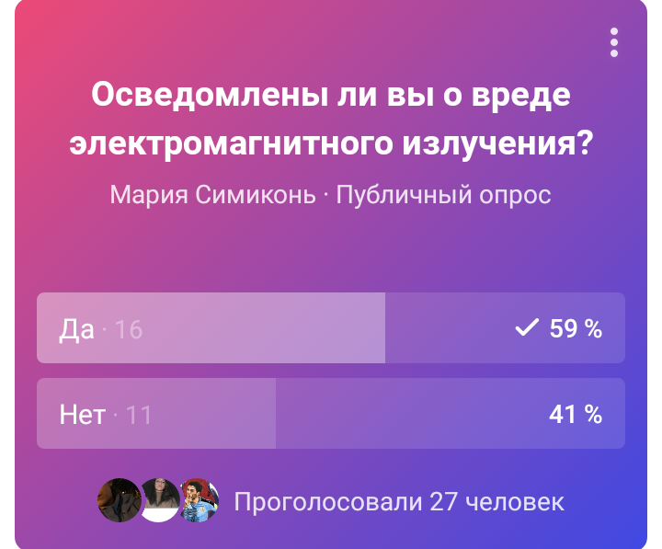
Рис.14. Осведомленность респондентов о вреде ЭМИ.
Анализ: большинство респондентов осведомлены о вреде ЭМИ.
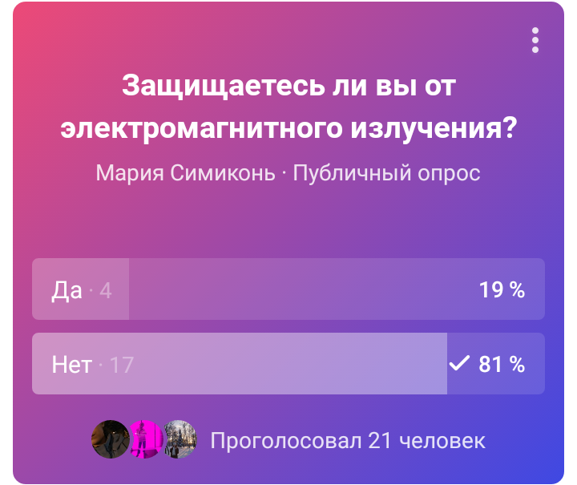
Рис.15. Использование респондентами мер защиты от ЭМИ.
Анализ: большинство респондентов не защищаются от ЭМИ.
Общие выводы.
- Большинство респондентов (90%) получают ЭМИ выше нормы.
- Большинство респондентов осведомлены о вреде ЭМИ (59%).
- Большинство респондентов не защищаются от ЭМИ (81%).
- Головные боли беспокоят, по большей части (80%), респондентов, получающих ЭМИ выше нормы.
- Бессонницей страдают, по большей части (70%), респондентов, получающих ЭМИ выше нормы.
- Снижение зрение беспокоит, по большей части (90%), респондентов, получающих ЭМИ выше нормы.

Рекомендации по защите от ЭМИ.
- На улице:
- Нужно отойти на безопасное расстояние от ЛЭП или других высокоуровневых источников на 25 метров.
- Сотовые телефоны не рекомендуется подносить к голове ближе, чем 2,5 см. Неплохо разговаривать через громкую связь, а телефон держать как можно дальше от себя.
- Не стоит постоянно носить средства сотовой связи в карманах – в сумочке или барсетке им самое место.
- Дома:
- Расставить электробытовые приборы таким образом, чтобы они находились как можно дальше от зоны отдыха и обеденного стола (минимум 2 метра).
- Расстояние от ЭЛТ монитора или телевизора должно составлять не менее 30 см.
- Из спальни и детской комнаты по возможности удалить все электроприборы.
- Электронные часы с будильником ставить не ближе 10 см от подушки.
- Не находиться рядом с работающей СВЧ-печью, микроволновкой или обогревателем.
- Всегда выключать неиспользуемые электрические устройства, поскольку даже в спящем режиме от них исходит определенная доза излучения.
- Вредно использовать фен перед сном: ЭМИ замедляет выработку мелатонина и нарушает циклы сна. Не стоит пользоваться и компьютером или планшетом менее чем за 2 часа до отхода ко сну.
- В розетках для подключения электроприборов необходимо проверить наличие заземления.
Заключение
В проекте можно было узнать вредно ли электромагнитное излучение, какие заболевания оно вызывает, каким образом ЭМИ влияет на человека и на какие его системы, а также какова норма электромагнитного излучения в день.
В ходе проведенных исследований была доказана гипотеза о том, что большое количество получаемого ЭМИ в день приводит к ухудшению здоровья (головные боли, снижение зрения, бессонница и т. д.). Для подтверждения результатов были составлены таблицы и диаграммы.
В результате анализа выводов был составлен список рекомендаций, способствующий защите от ЭМИ и предотвращению возникновения заболеваний, связанных с вредным воздействием электромагнитного излучения на здоровье человека. При выполнении представленных рекомендаций улучшится здоровье и уменьшится воздействие ЭМИ на здоровье человека.

Список информационных ресурсов
- Елена, Сливинская Электромагнитное излучение и ваше здоровье [В Интернете]. - 15 02 2019 г.. - http://medtox.nеt.
- Жаворонков Л.П. Петин В.Г. Влияние электромагнитных излучений сотовых телефонов на здоровье [В Интернете]. - 01 02 2019 г.. - https://cyberleninka.r.
- Научно-медицинский проект про отравления Влияние электромагнитного излучения на организм человека: результаты всемирных исследований [В Интернете]. - 23 02 2019 г.. - http://otravlenie103.ru.
- О вреде электромагнитных излучений [В Интернете]. - 11 11 2018 г.. - http://coral-clab-int.ucoz.com.
- Сергеев Александр Электромагнитное излучение [В Интернете]. - 22 02 2019 г.. - http://elementry.ru.

Приложение
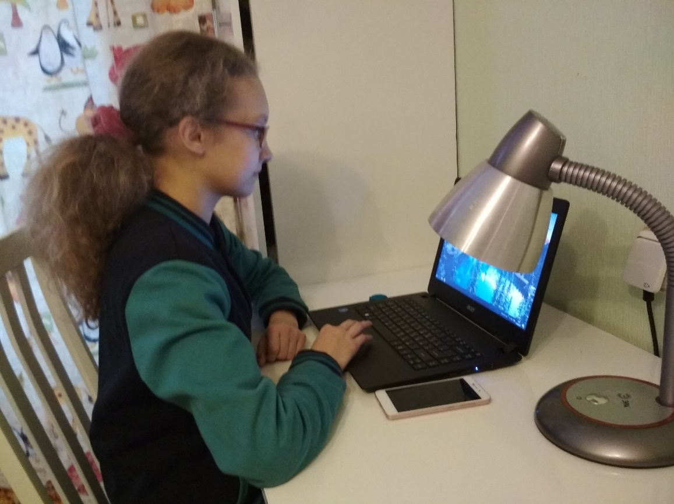
Рис.16. Комната с количеством электромагнитного излучения выше нормы.
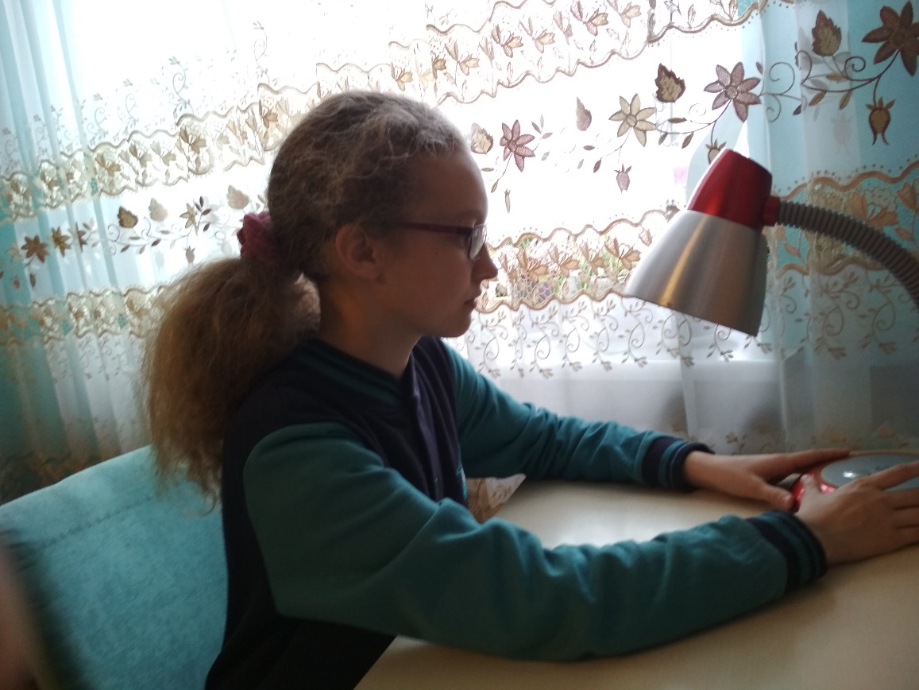
Рис.17. Комната с количеством электромагнитного излучения в пределах нормы.

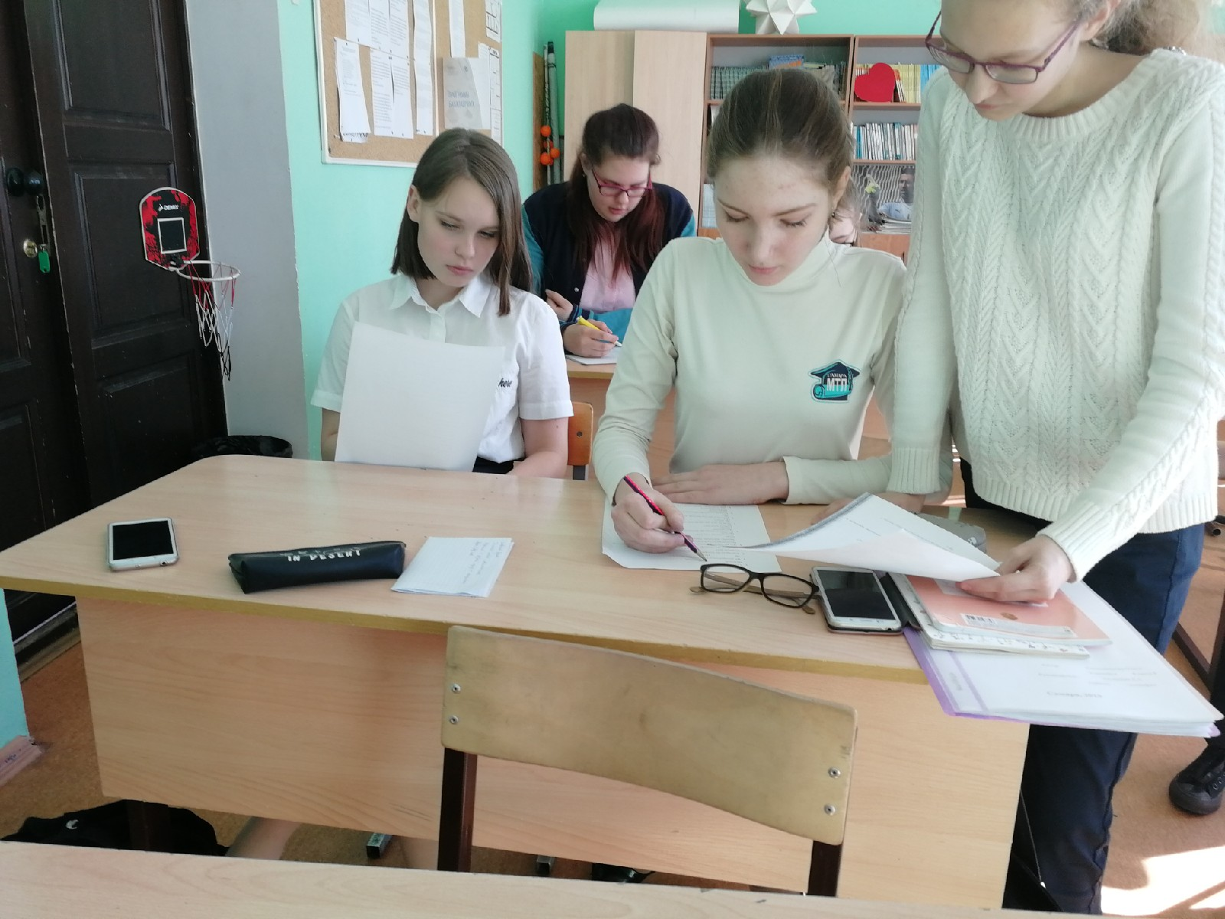
Рис.18. Анкетирование среди 8 медицинского класса.

